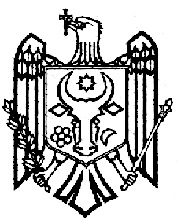  REPUBLICA MOLDOVA  GAGAUZIA  or. Ceadir-Lunga  Sovıetuloraşului | РЕСПУБЛИКА МОЛДОВА  ГАГАУЗИЯ (ГАГАУЗ ЕРИ)  Чадыр-Лунгский  Городской Совет  6100, г. Чадыр-Лунга  ул. Ленина, 91  tel. +(373 291) 2-08-36  fax. +(373 291) 2-25-40  www.ceadir-lunga.md  email.primaria.ceadirlunga@gagauzia.md | MOLDOVA RESPUBLIKASI  GAGAUZ YERI  Çadir  KasabaninTopluşu

Решение
16.09.2014 г. № LIV / 7
г. Чадыр-Лунга

Об утверждении Положения об осведомителях
по неподкупности Примэрии г. Чадыр-Лунга
Рассмотрев проект Положения об осведомителях по неподкупности Примэрии г. Чадыр-Лунга, руководствуясь с п m, ч.2, ст.14 Закона о местном публичном управлении N 436-XVI от 28.12.2006, ч.2, Постановления Правительства РМ Nr. 707 от 09.09.2013 об утверждении Рамочного положения об осведомителях по неподкупности,
Чадыр-Лунгский Городской Совет
РЕШИЛ:
Утвердить Положение об осведомителях по неподкупности Примэрии г. Чадыр-Лунга, согласно приложению.

Председатель Совета Константин Келеш

Контрассигнует:

Секретарь Совета Наталия Кристева

